**Сушко Агапа Михалова (Suszkowna Ahapa)**

20 сентября 1808 г – крещение (НИАБ 136-13-894, лист 65об, №29/1808-р (ориг)).

**НИАБ 136-13-894:** Лист 65об. **Метрическая запись №29/1808-р (ориг).**

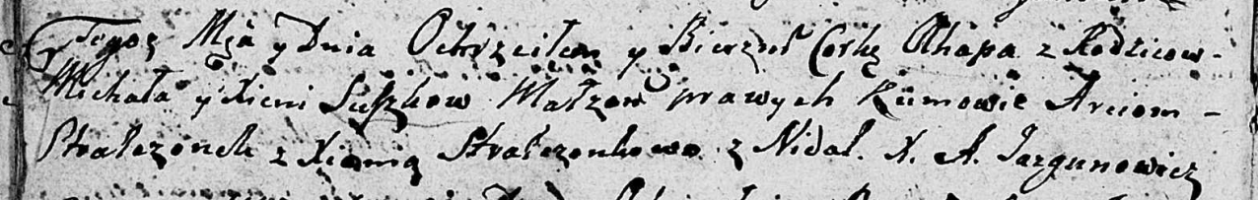

Дедиловичская Покровская церковь. 20 сентября 1808 года. Метрическая запись о крещении.

Suszkowa Ahapa – дочь родителей с деревни Недаль.

Suszko Michał – отец.

Suszkowa Xienia – мать.

Stralczoneck Arciom – кум.

Stralczonkowa Xienia – кума.

Jazgunowicz Antoni – ксёндз.